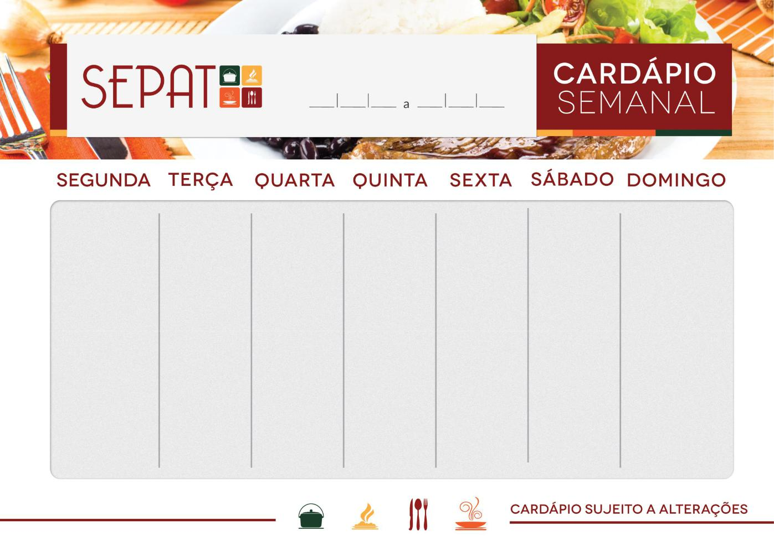/

13 02 23 17 02 23

|  |
| --- |
|  |



Bom almoço!

0

Arroz parboilizado

Feijão carioca

Carne Moída Colorida

Proteína de Soja Rica

Macarrão Alho e Óleo

Almeirão

Pepino

Berinjela

Maçã

Arroz integral

Feijão preto

Cubos ao molho Proteína de soja ao molho

Polenta cremosa

Farofa

Almeirão

Nabo

Berinjela

Salada de frutas

Arroz parboilizado

Feijão vermelho

Bisteca suína ao molho barbecue

Proteína de soja ao molho

Macarrão com ervas

Alface

Cenoura ralada

Soja em grãos

Gelatina

Arroz integral

Feijão carioca

Frango Assado com alecrim

Hamburguer de feijão branco

Abobrinha Refogada

Farofa

Alface

Repolho misto

Cenoura Cozida

Laranja

Arroz integral

Feijão preto

Frango ao sugo

Ovos mexidos

Batata doce rústica

Farofa

Mista verde

Pepino

Chuchu

Melancia